МКОУ Базарносызганская средняя школа №2

ПОРТФОЛИО

Челмодеев Егор Васильевич
название творческого объединения «Web-программирование», «Инженерная графика»
Щекотуров Олег Юрьевич педагог дополнительного образования, руководитель творческого объединения «Web-программирование», «Инженерная графика»

Май, 2022 г.
Содержание портфолио
Раздел 1. Автопортрет………………………………………………………..3
Раздел 2. Портфолио работ…………………………………………………...4
Раздел 3: «Портфолио документов» пополняется в течение всего периода обучения: грамоты, сертификаты, благодарственные письма, ведомости, справки, протоколы, др…………………………………………………….....7
Раздел 4. Отзывы и мнения
(пополняется в течение всего периода обучения):…………………………11
Раздел 5. Рефлексия и самооценка…………………………………………...14
Раздел 6. Накопитель…………………………………………………….........15

Раздел 1. Автопортрет
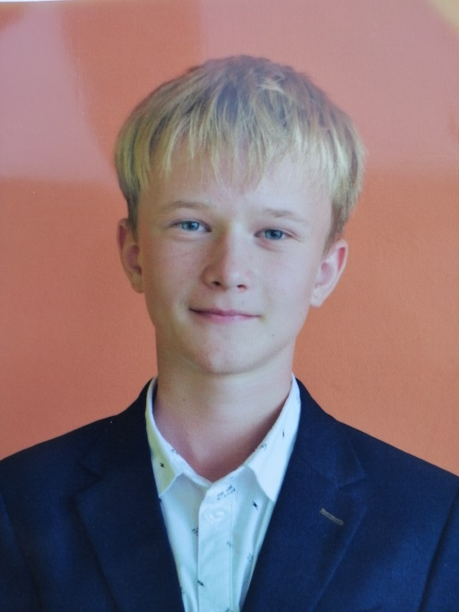
1.1. Эссе «Моя жизнь».
Я, Челмодеев Егор ученик 7 класса МКОУ Базарносызганской средней школы №2. Учеба в данном учебном заведении начал в 2015 году. Проживаю в семье из трех человек: Папа – Челмодеев Василий Петрович и мама – Карпова Ольга Владимировна. Посещаю кружки «Web-программирование», «Инженерная графика» и секцию по футболу. В школе обучаюсь на «4» и «5».
Я люблю играть в компьютерные игры, а также моим увлечением является игра в футбол с друзьями. В будущем я хочу связать свою жизнь с информационными технологиями.
1.2. «Какой я?» Графическая работа: «Буквица - автопортрет».
Я - спокойный, ответственный, отзывчивый, дружелюбный. Моё хобби – футбол.

1.3. Коллаж «Что я люблю».
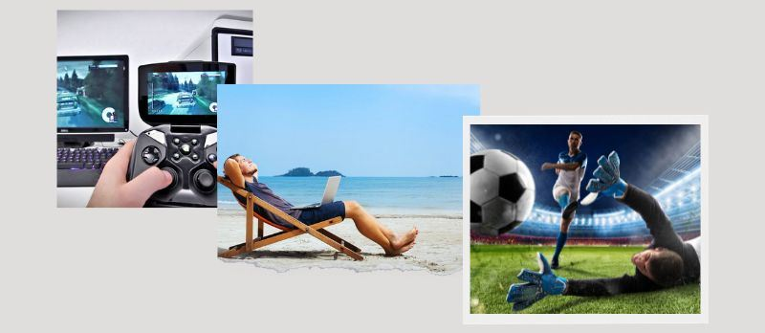
1.4. «Мои личностные качества» - это доброта, скромность, честность, ответственность.
Раздел 2. Портфолио работ (пополняется в течение всего периода обучения, по возможности может сопровождаться фото- и видеоматериалами, подтверждающими содержание информации раздела).
2.1. Лучшие учебные работы воспитанника, выполненные в рамках освоения дополнительной образовательной программы, реализуемой в деятельности творческого объединения УДОД (оригиналы или копии).

II Всероссийский конкурс "Сохраним культурное наследие Великой страны"

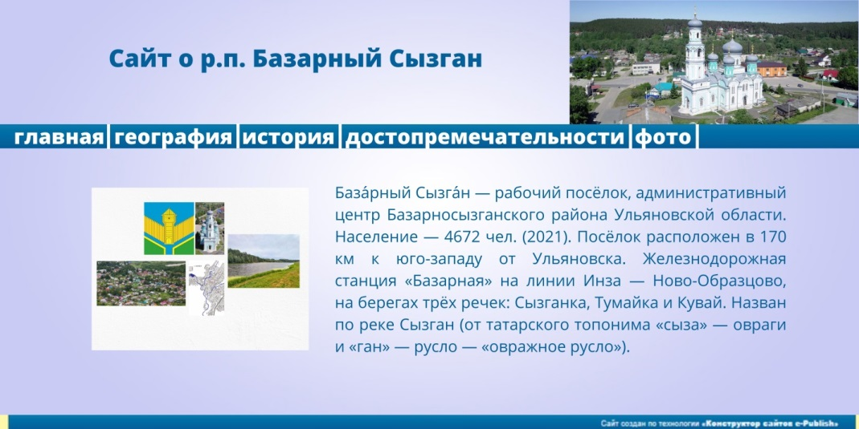
V Всероссийский конкурс «Идеи, преображающие города»
номинация: «Архитектура сельских населенных пунктов»

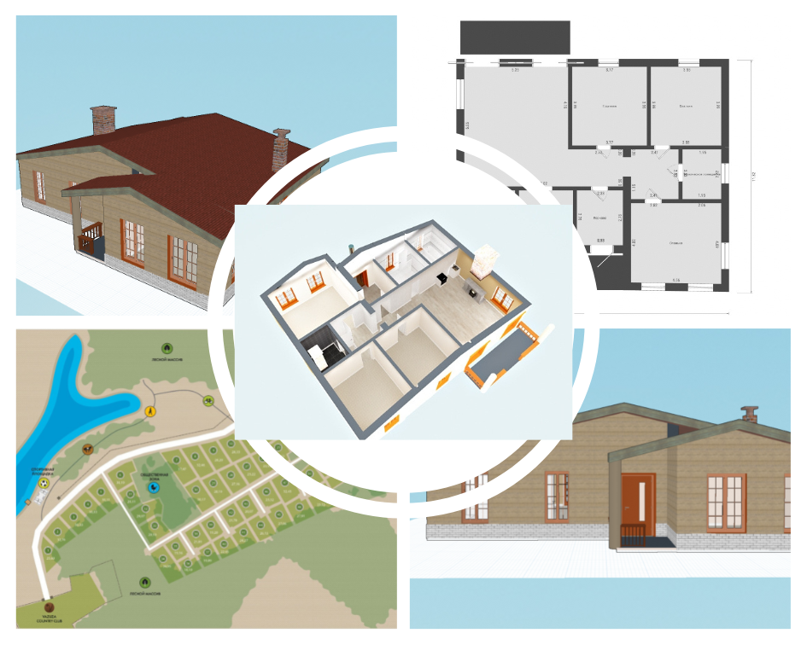
2.2. Творческие работы, выполненные ребенком самостоятельно в рамках направленности творческого объединения (оригиналы или копии).
Всероссийский конкурс «Классное пространство»
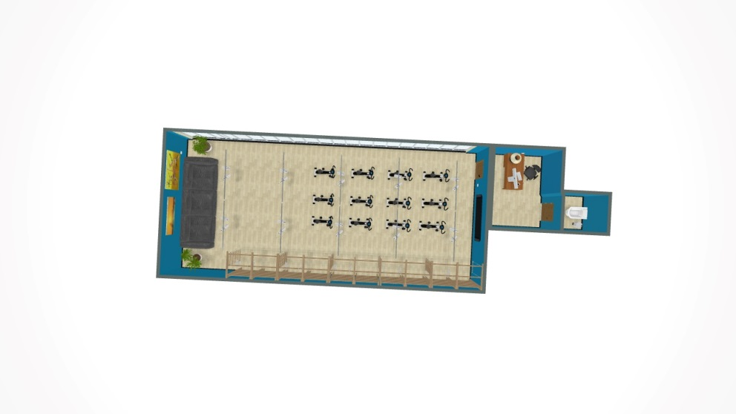
2.3. Творческие проекты. Нет
2.4. Исследовательские работы и рефераты.
2.5. Техническое творчество. Проект Архитектура сельских населенных пунктов. Тема: Коттеджный поселок «Мечта».
Приложение 1
2.6. Другие формы творческой активности: Являюсь участником команды РДШ по направлению «Медиашкола»
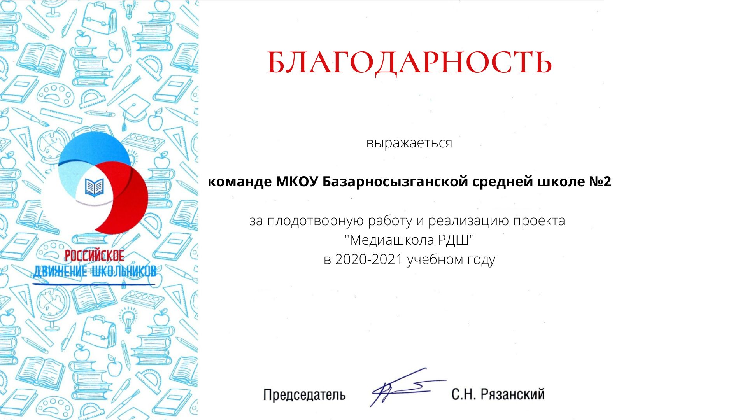
2.7. Участие в научных конференциях, учебных семинарах и лагерях.
Участие в областном слете «Юных инспекторов движения - 2021» - благодарственное письмо грамота за активное участие.
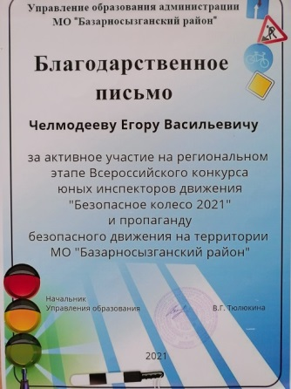
2.8. Публикации в газетах, журналах, сборниках, сети Интернет, ТВ - трансляция, кинопоказ (предоставляется в бумажном или электронном носителе). Нет.
Раздел 3: «Портфолио документов» пополняется в течение всего периода обучения: грамоты, сертификаты, благодарственные письма, ведомости, справки, протоколы, др.
3.1. Документы, подтверждающие образовательные результаты (копия ведомости входного, промежуточного, итогового контроля результатов освоения дополнительной образовательной программы).
3.2. Документы, подтверждающие освоение дополнительной образовательной программы (справки, свидетельства, сертификаты, удостоверения).
3.3. Документы, подтверждающие результаты участия в конкурсах, фестивалях, научно-практических конференциях, олимпиадах различного уровня.
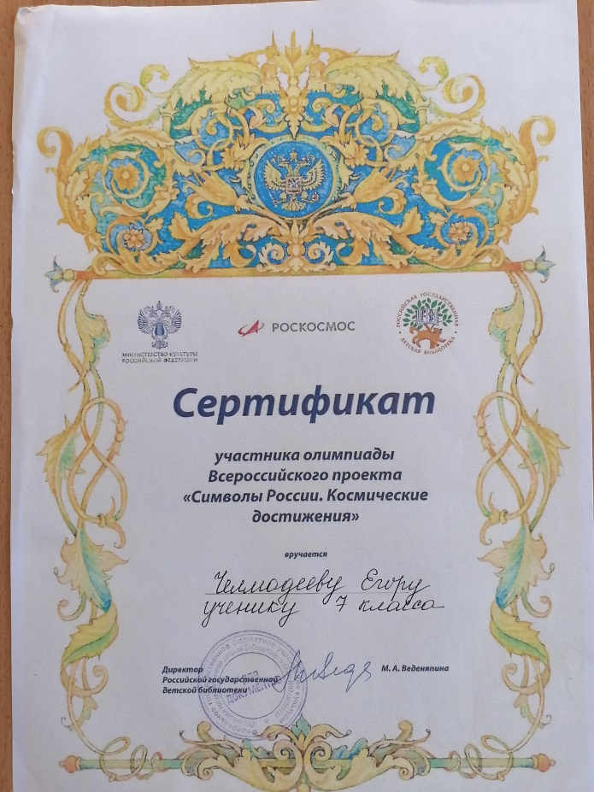 | 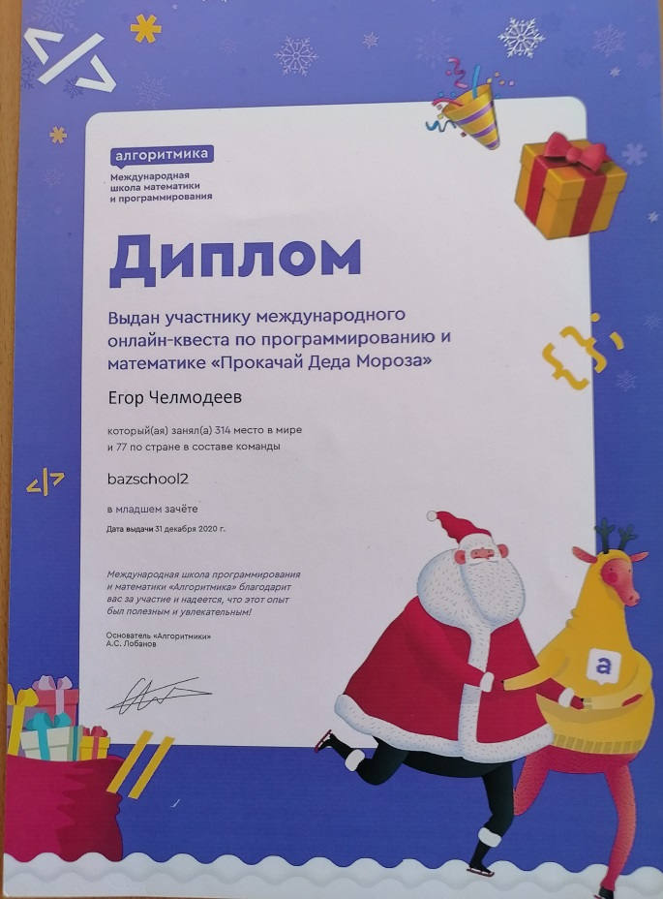
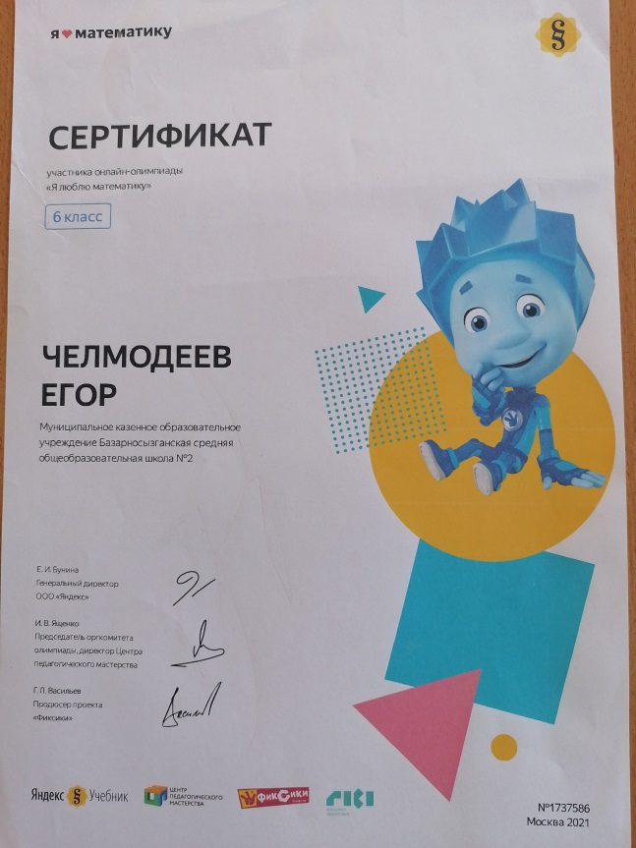 | 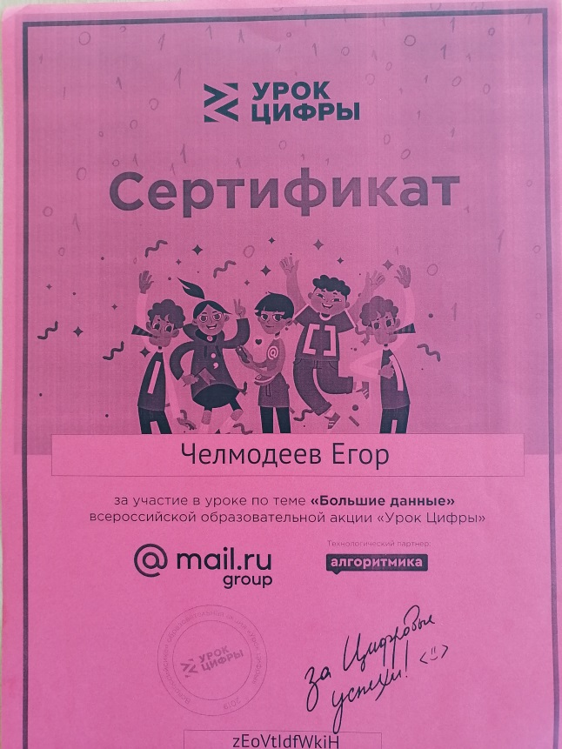
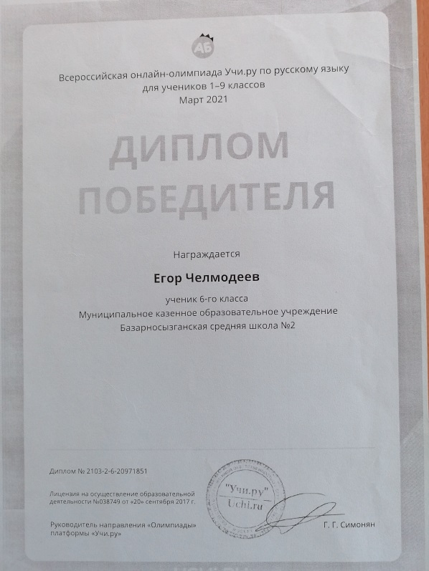

3.4. Документы, подтверждающие результаты участия в творческих мероприятиях различного уровня.
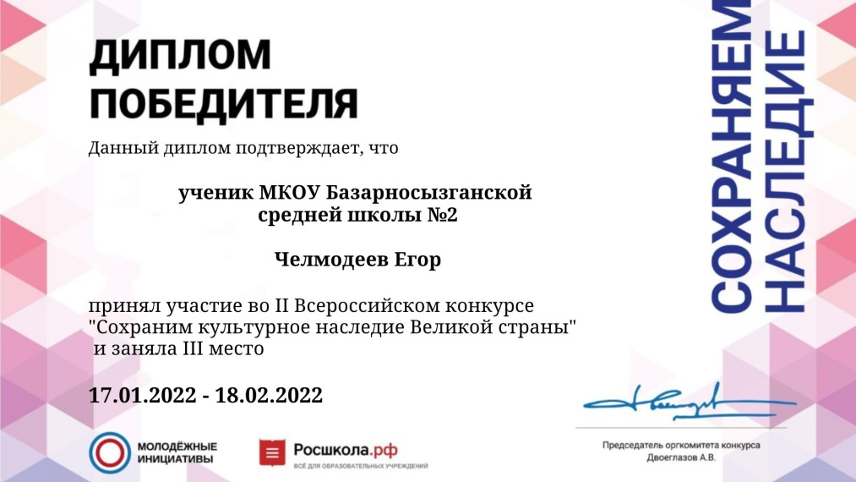
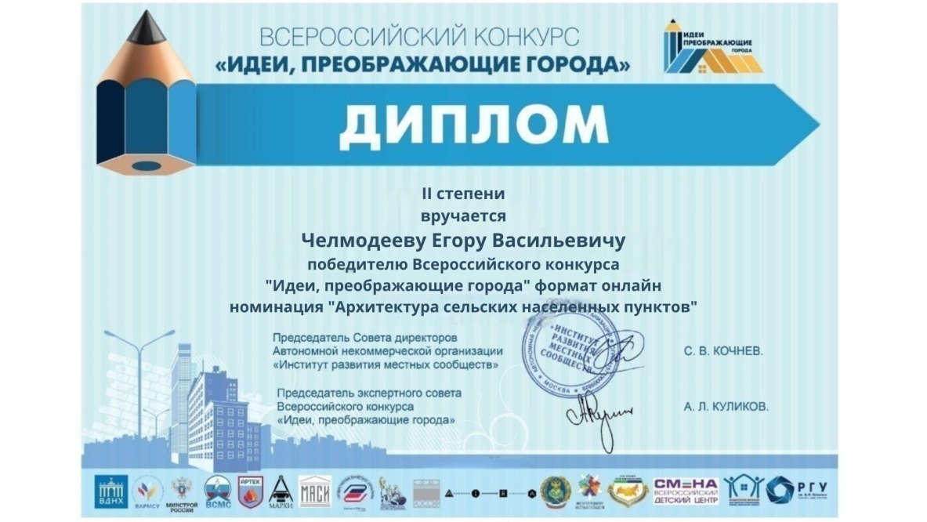
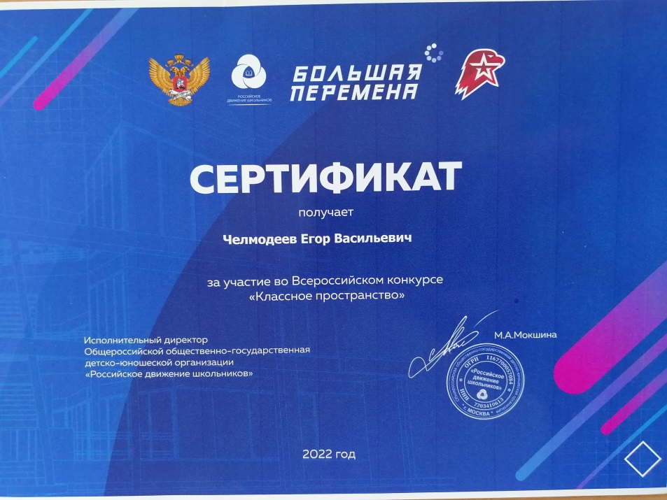

3.5. Документы, подтверждающие спортивные и художественные достижения.
2 место «Кросс Нации – 2019»
2 место Легоатлетическая эстафета посвященная 74-й годовщине Великой Победы
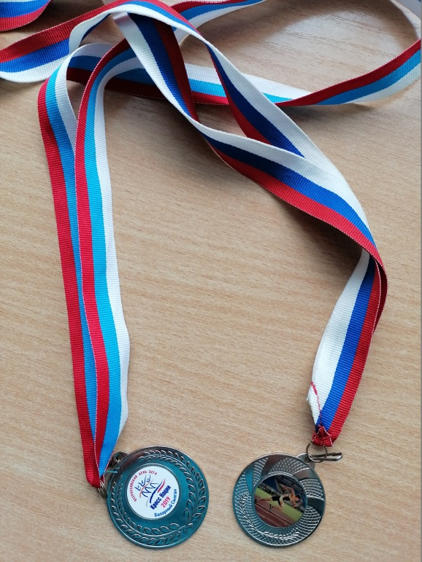
3.6. Документы, подтверждающие участие в военно - патриотических мероприятиях. Нет
Раздел 4. Отзывы и мнения (пополняется в течение всего периода обучения):
4.1. Заключения специалистов о выполненной работе.
Отзыв педагога, администрации ОУ о деятельности ребенка в творческом коллективе учреждения дополнительного образования, об участии в фестивале, концерте, спектакле, выступлении на научно - практической конференции и др.
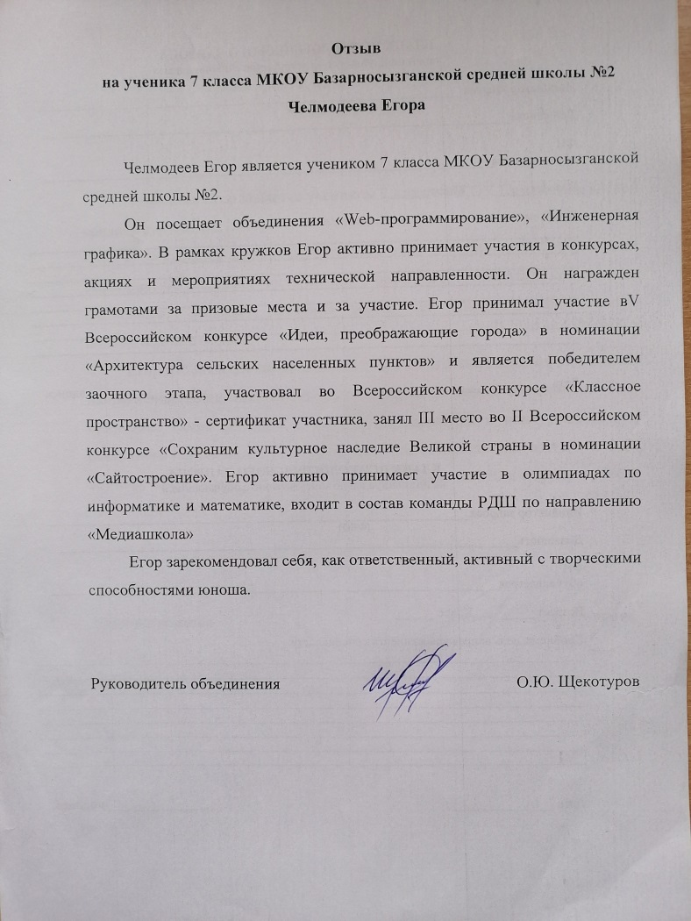
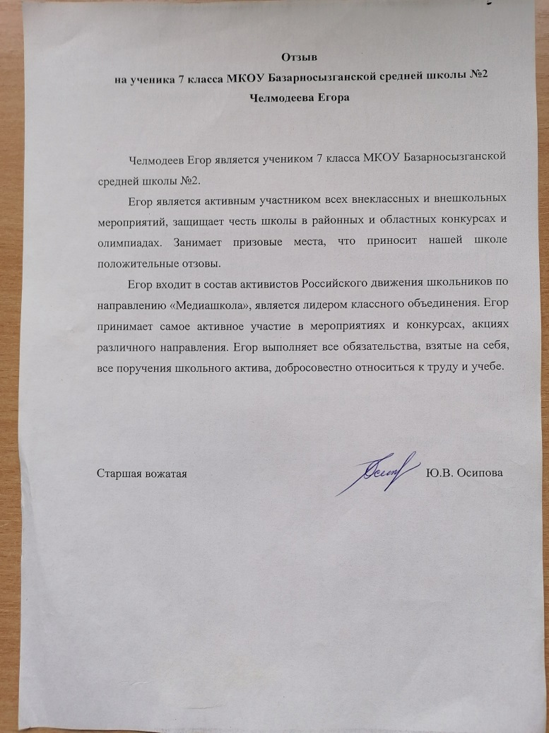
4.2. Рецензии, отзывы. Рецензия на статьи, опубликованные в СМИ, на сайте, др. Нет
4.3. Отзыв педагога дополнительного образования о результатах освоения ребенком дополнительной образовательной программы.
4.4. Заключение педагога дополнительного образования о качестве работ, в которых принимал личное участие ребенок (коллективный проект и т.д.).
Егор в рамках кружка принял участие в различных творческих конкурсах технической направленности. Работы выполнены автором качественно и самостоятельно и заслуживают высокой оценки.
Раздел 5. Рефлексия и самооценка.
5.1. Материалы анкетирования воспитанника ('методики оценки результатов саморазвития)
5.2. Карта интересов
5.3. Карта личностного роста
5.4. Эссе «Ступени моего саморазвития»:
- оценка/самооценка достижения целей - 4 балла
- оценка ресурсов - 4 балла
- оценка готовности к выбору профессии - 3 балла
- образовательные планы -
- профессиональные планы; жизненная позиция -
- реализация запланированного ожидания от продолжения обучения в УДОД.
5.5. Резюме, подготовленное ребенком, с оценкой собственных учебных и творческих достижений.
5.6. Эссе ребенка, посвящённое выбору направления дальнейшего обучения.
Нет
Раздел 6. Накопитель пополняется в течение всего периода обучения. Этот раздел содержит материалы, помогающие ребенку глубже изучить важные для него проблемы и найти ответ на интересующие вопросы. Здесь могут храниться (подбираться, накапливаться) составленный ребенком с помощью взрослых словарь, цитаты по интересующей его тематике, ксерокопии статей по важным для обучающегося вопросам, связанным с его деятельностью в УДОД, тематические подборки вырезок из газет и журналов, список литературы, информация из интернет-изданий на электронных носителях, фото- и видеоматериалы, иллюстрации, репродукции произведений изобразительного искусства и т.д.

